CAROLINA BUBBICO
“IL DONO DELL’UBIQUITÀ”
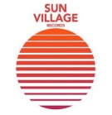

A distanza di cinque anni dal precedente album, l’artista ritorna con un lavoro che contiene quindici brani, tutti in lingua italiana, eccezion fatta per una canzone in francese, “Voyage”.
Come il titolo dell’album suggerisce, Carolina concepisce una musica davvero eterogenea esplorando, al di là di ogni etichetta tanti universi sonori: l’acustico e l’elettronico, ballabili groove e canzoni intime, suggestioni world.

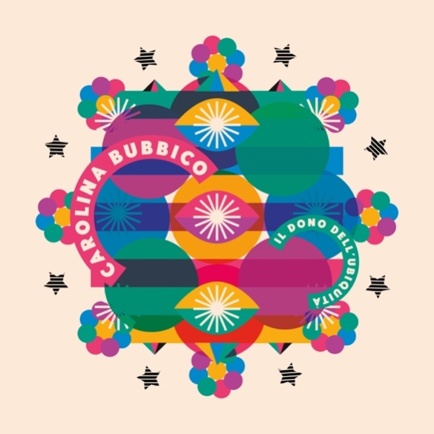

RASSEGNA STAMPA

INTERVISTA DI FABRIZIO BASSO su SKYTG24 http://bit.ly/skytg24_bubbico

INTERVISTA DI FAUSTO PELLEGRINI A RAI NEWS24 e ottobre http://bit.ly/rainews24_bubbico

INTERVISTA A “TERZA PAGINA” TV2000 http://bit.ly/tv2000_bubbico

RAI 2 da RADIO SOCIAL CLUB 20 ottobre podcast video http://bit.ly/socialclub_rai2

TG 3 PUGLIA – SERVIZIO DEL 02 OTTOBRE - https://bit.ly/35uH58s

Ospite a RADIO 2 SOCIAL CLUB 19 ottobrePodcast audio http://bit.ly/socialclub_podaudio

INTERVISTA su RADIO UNA VOCE VICINA http://bit.ly/uvv_bubbico

RADIO 3 INTERVISTA a “LA LINGUA BATTE” http://bit.ly/lalinguabatte_bubbico

RADIO RAI 1 “MUSIC CLUB” DI JOHN VIGNOLA MINILIVE 2 ottobrehttp://bit.ly/musicclub_bubbico

HANNO SCRITTO DE “IL DONO DELL’UBIQUITA”

“Cantante, pianista, arrangiatrice e direttrice d’orchestra, Carolina Bubbico giunta al suo terzo lavoro, sorprende per la capacità di misurarsi nel pop con piglio eclettico e assenza di timori reverenziali.” Stefano Crippa - IL MANIFESTO

“L’anima eclettica di Carolina emerge nelle tante atmosfere, nelle tante anime di cui questo disco è pieno [..] una colorata rassegna di brani affascinanti e riusciti. La Bubbico è una musicista molto preparata e completa e la semplicità con cui riesce a proporre partiture e arrangiamenti complessi, sbalordisce ogni volta”. Michele Neri - VINILE

“Carolina Bubbico ha dato vita ad un album istintivo, viscerale, un disco per il quale non riuscirete più a staccarvi dal tasto replay” – Alissa Balocco – MUSIC.IT
https://bit.ly/2HzSwmZ

“Un viaggio musicale tra quindici inediti, grazie ai quali ci sembrerà di essere contemporaneamente in tutte le parti del mondo. Contaminazioni e interazioni sonore fanno, infatti, emergere le meravigliose peculiarità di ogni cultura, perché non esistono etichette di genere. Forse un messaggio che va al di là della musica. Elementi R&B, jazz e pop su testi italiani della stessa Bubbico, in una cornice world music.” MUSIC TRACKS http://bit.ly/musictraks_bubbico

“Carolina Bubbico declina le sue influenze jazz in un disco che strizza l’occhiolino al neo soul elettronico di JanelleMonaé, alla sinuosità di Erykah Badu e alle contaminazioni di Robert Glasper. In Inghilterra, il campione assoluto del jazz trasformato in pop è l’enfant prodige Jacob Collier, fin irritante per quanto è consapevole del suo talento. Carolina Bubbico ha un approccio simile nell’infiocchettare melodie accattivanti su arrangiamenti complessi, spesso con armonizzazioni vocali e intro a cappella, ma senza quella tendenza a strafare continuamente tipica della star britannica. Ed è in questo equilibrio tra semplicità e virtuosismo che il disco trova la sua forza.” Vittorio Comand – ROCKIT http://bit.ly/rockit_bubbico

“Da sempre la cantante, pianista, arrangiatrice e direttrice d’orchestra, concepisce una musica davvero eterogenea, al di là di ogni etichetta. Anche in questo nuovo lavoro Bubbico riesce ad esplorare in libertà vari universi sonori, creando chiaroscuri tra l’acustico e l’elettronico, tra ballabili groove, canzoni intime e sonorità world” - Anna Mimmo – UKIZERO
http://www.ukizero.com/carolina-bubbico-suo-dono-dellubiquita-luogo-suono/

INTERVISTA con ALCESTE AYROLDI SU MUSICA JAZZ
https://www.musicajazz.it/intervista-a-carolina-bubbico/

INTERVISTA SU SILOUD

https://siloud.com/2020/10/02/inthemusic-carolina-bubbico-interview/

INTERVISTA SU SOCIALUP

https://bit.ly/34s2SOu

INTERVISTA SU VELVETMAG

https://bit.ly/3mfz9hU

INTERVISTA SU MESCALINA

https://bit.ly/3koU81g

INTERVISTA SU MUSICALNEWS

https://www.musicalnews.com/2020/10/17/intervista-a-carolina-bubbico-il-dono-dellubiquita/

INTERVISTA SU JAMSESSION2.0

https://www.jamsession20.com/interviste/carolina-bubbico-e-il-dono-dellubiquita

INTERVISTA SU THEWALKOFFAME

https://bit.ly/3e8aaul

